Para decargar moodle tenemos que irnos a esta pagina web -> <https://download.moodle.org/download.php/stable311/moodle-3.11.3.zip>

Aquí podremos encontrar el zip con el instalador del moodle.



Pasamos la carpeta descomprimida a la carpeta del xamp

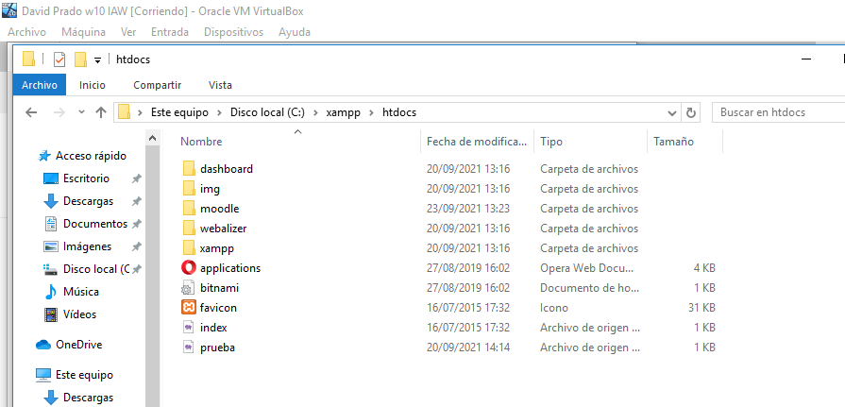

Elegimos el idioma

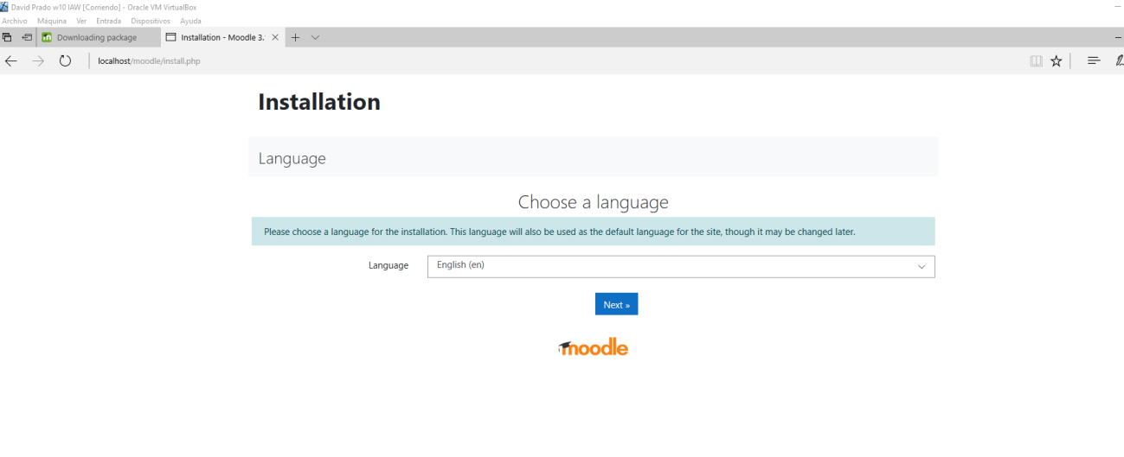

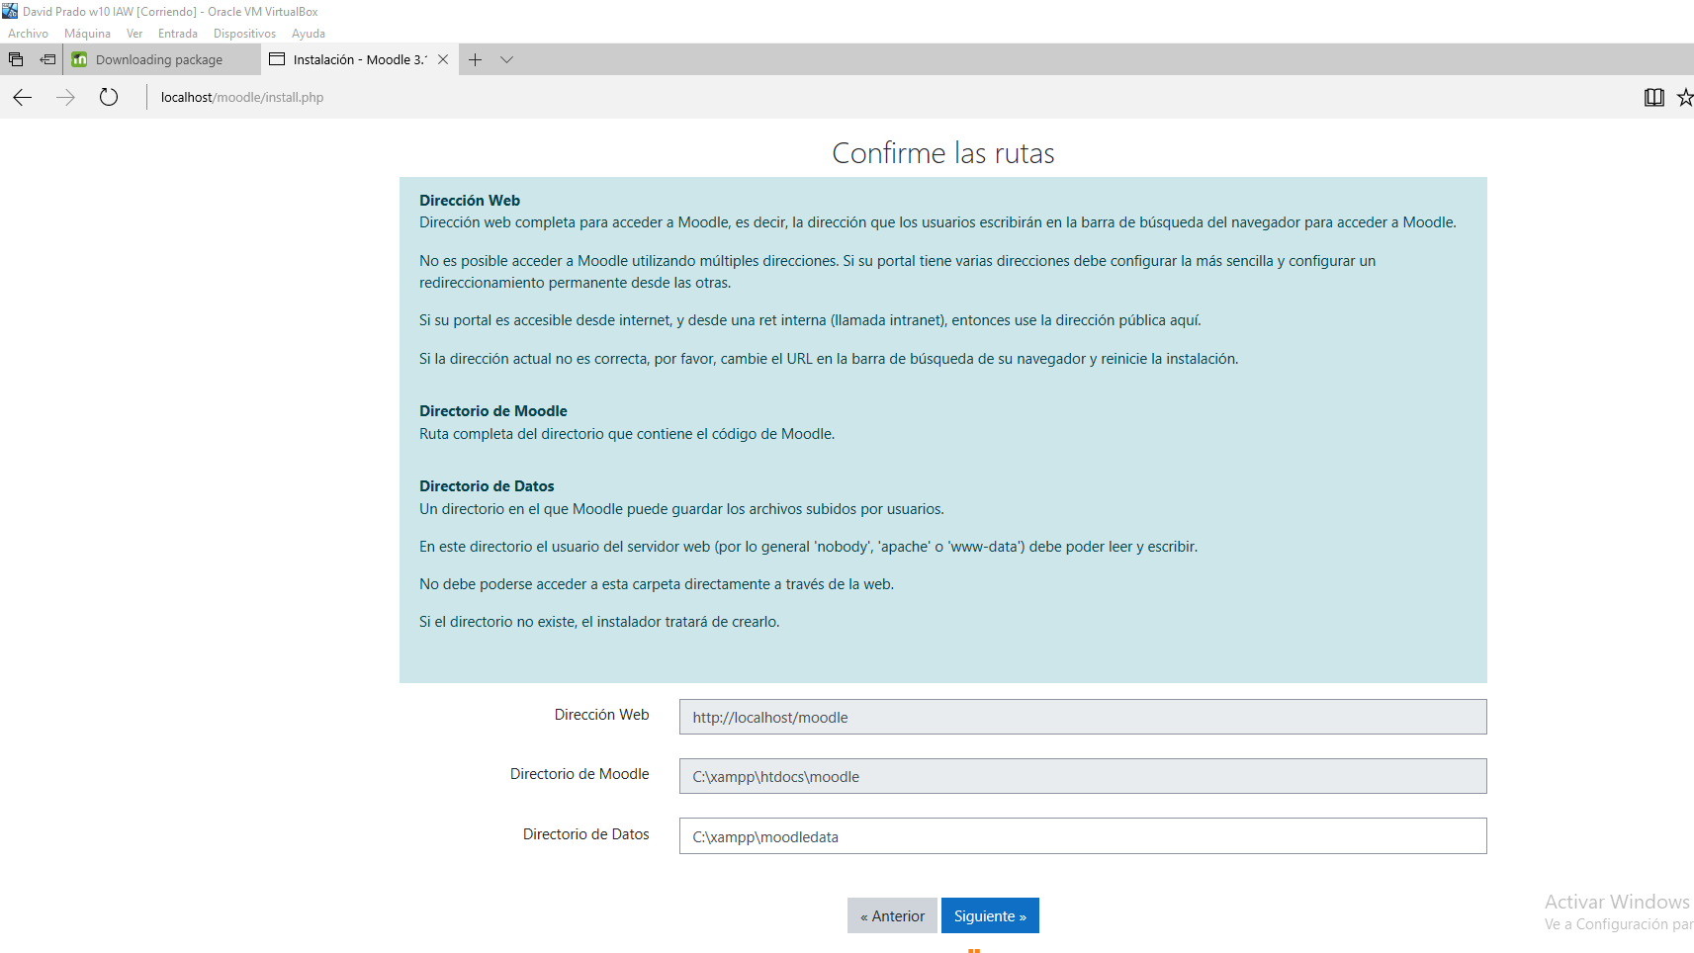

Elegimos como base de datos MARIADB

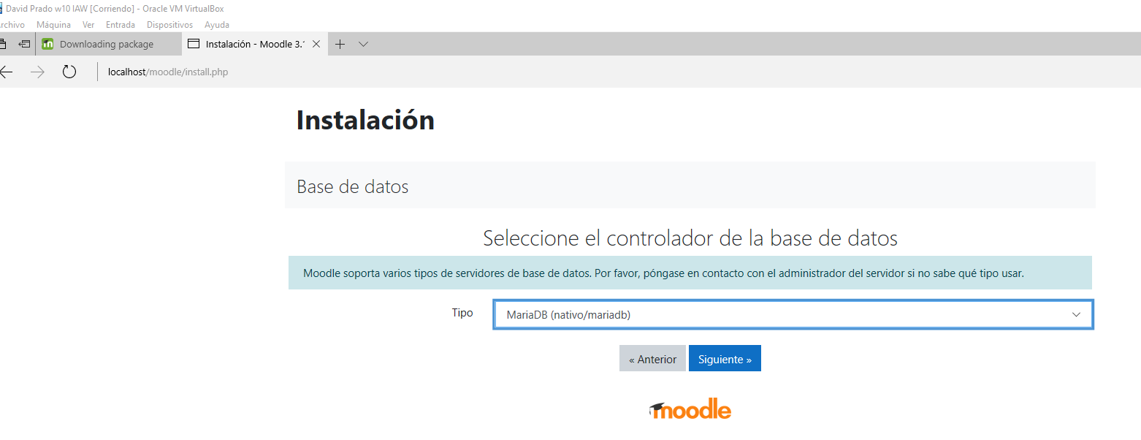

Creamos la base de datos “moodle”

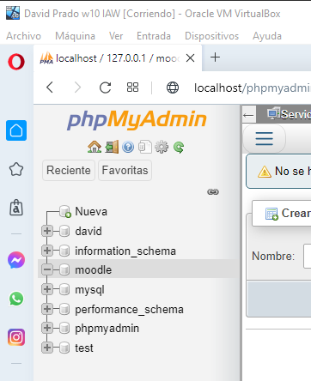

Y creamos el usuario ‘usermoodle’

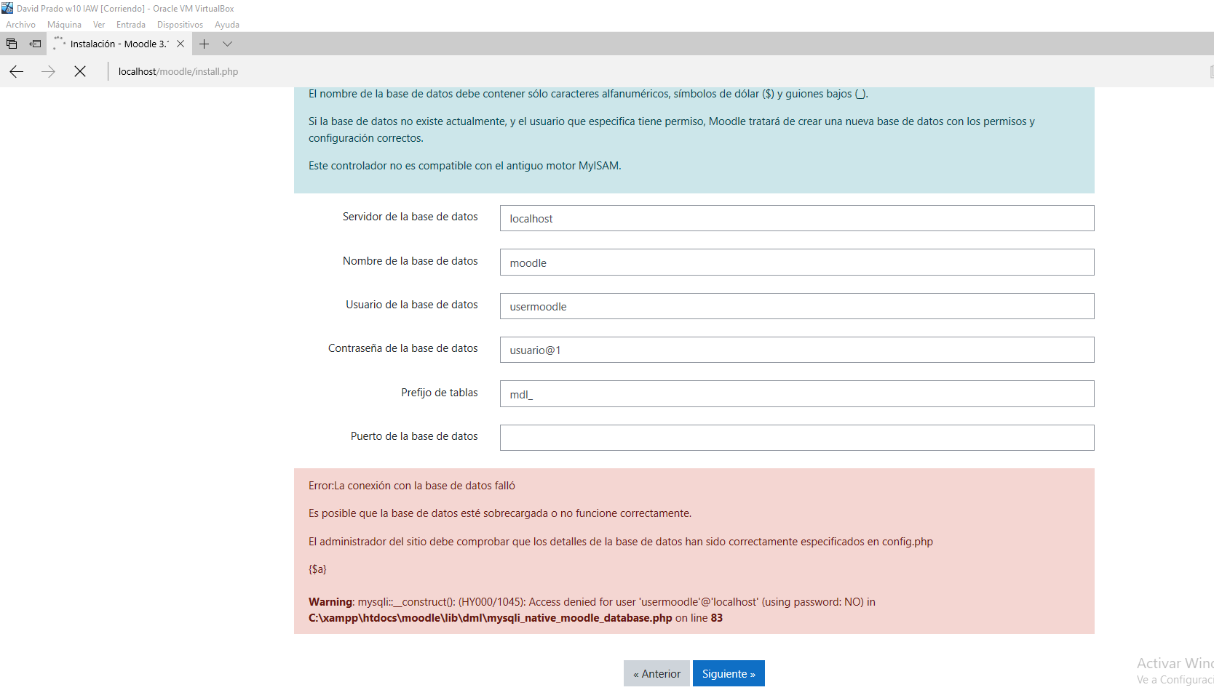

Ahora arreglamos los errores que nos salgan en esta pagina

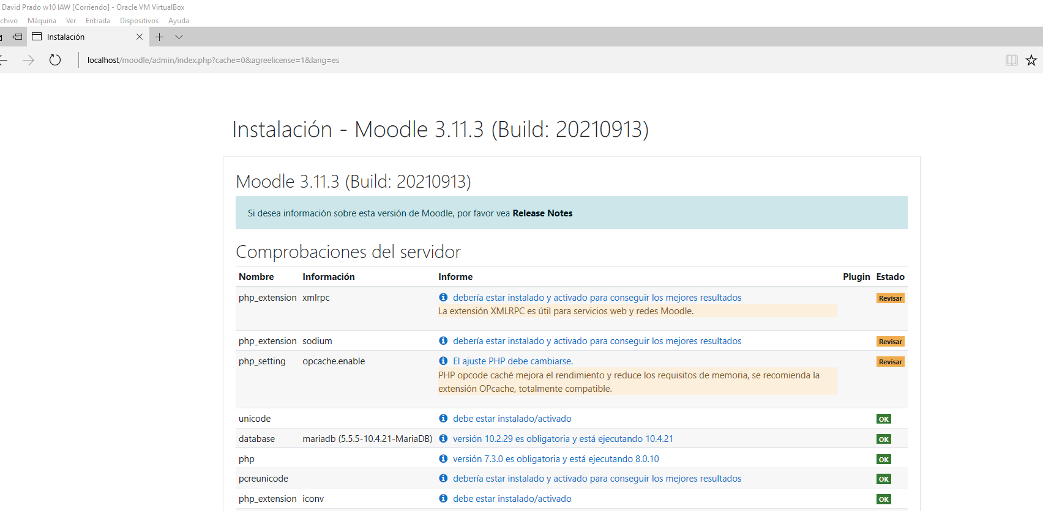

Y al darle a continuar se cargara el moodle actualizandose

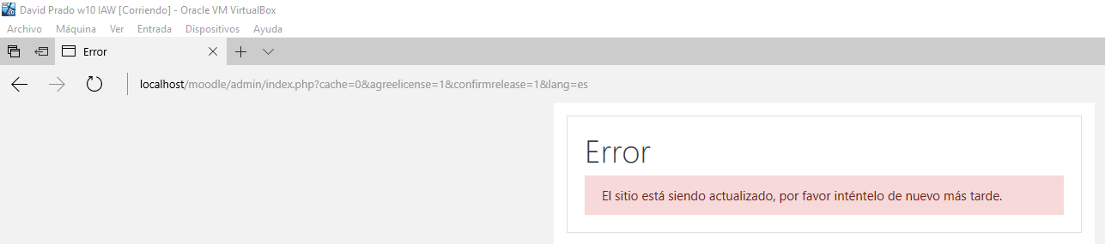

Una vez actualizado pedirá que configuremos la cuenta de administrador

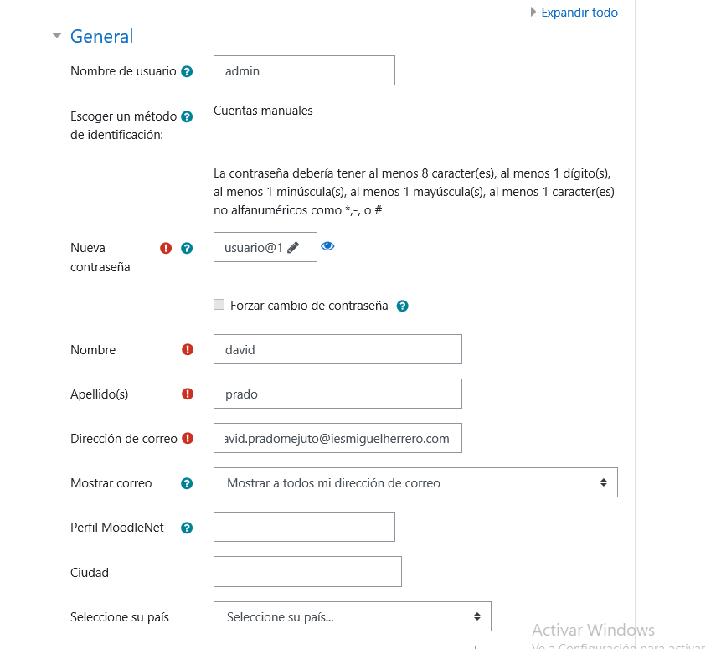

Cuando hayamos creado la cuenta de administrador debemos poner el nombre de nuestro sitio

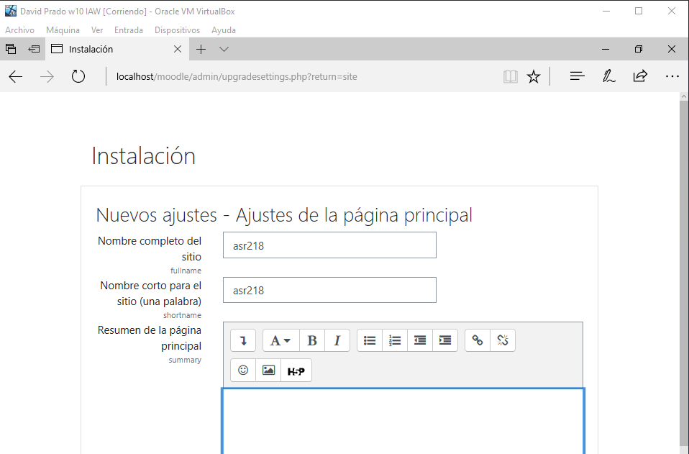

Y ya estaría creado nuestro moodle

